Главное управление МЧС России по Республике Башкортостан

**Несколько советов чтобы избежать пожара:**

* расстояния от границ застройки участков садоводческих товариществ до лесных массивов должны быть не менее 15 метров;
* каждый участок должен быть обеспечен противопожарным инвентарем (багор, лопата, ведро, емкость с песком и другое);
* необходимо следить за состоянием электрооборудования;
* при эксплуатации печного отопления следует содержать печи и дымоходы в исправном состоянии, регулярно чистить дымоходы от сажи, для предупреждения возгораний от выпавших угольков на полу перед топкой положить лист железа размером 50х70 см;
* территорию около своего дома очищайте от сгораемого мусора, сухой травы, не складируйте мусор около строений, не разводите костры вблизи построек, тем более в сухую ветреную погоду;
* старайтесь соблюдать элементарные противопожарные требования при курении, завести пепельницу и периодически ее опустошать;
* не оставляйте обогревательные приборы без присмотра и ни в коем случае не используйте самодельные обогреватели;
* соблюдайте осторожность при использованиилегковоспламеняющихся и горючих веществ;
* к естественным и искусственным водоемамследуетпредусматривать подъезды и пирсы для забора воды пожарными машинами.

Только от нашего сознательного отношения и выполнения этих требований зависит сохранность имущества, а иногда и жизни.

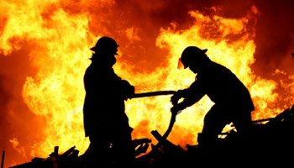

**Как правильно звонить в пожарную охрану:**

1**.** Наберите номер «01»,с мобильного телефона «101», «112».

1. Сообщите диспетчеру, что горит, по какому адресу.
2. При необходимости уточните подъездные пути.
3. Назовите свою фамилию, запомните фамилию диспетчера, принявшего вызов.